Задание 3.1
Тема: Электростатика.
Формулировка задания.
На рис. 3.1 приведена система заряженных концентрических сфер. Радиусы сфер
R1= 15 см, R2= 25см, R3 = 35 см, R4 = 45 см. Величины зарядов сфер Q1 указаны в таблице 3.1.
1). Постройте график зависимости напряженности электрического поля от расстояния до центра сфер Е=Е(r).
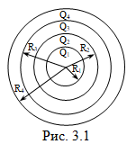
Значения параметров по вариантам.
Таблица 3.1
